BỘ GIÁO DỤC VÀ ĐÀO TẠO
TRƯỜNG ĐẠI HỌC NHA TRANG

BÁO CÁO
LỚP TẬP HUẤN PHƯƠNG PHÁP GIẢNG DẠY ĐÁP ỨNG CHUẨN ĐẦU RA

ĐỀ:
1. Mô tả các phương pháp dạy học đang được bản thân/Bộ môn sử dụng và cho biết tính đáp ứng với chuẩn đầu ra của môn học/CTĐT.
2. Lựa chọn hai phương pháp dạy học (được mô tả trong tài liệu) hoặc bất kỳ, phù hợp với chuyên môn và xây dựng một ứng dụng cụ thể vào một môn học. Đồng thời cho biết tính đáp ứng của chuẩn đầu ra của môn học/ CTĐT đối với phương pháp giảng dạy đó.

Họ và tên: Lê Xuân Chí
Đơn vị: Bộ môn Động lực – Khoa Kỹ thuật Giao thông
GVHD: PGS.TS. Lê Văn Hảo

Nha trang, Tháng 4/2021

Câu1. Mô tả các phương pháp dạy học đang được bản thân/Bộ môn sử dụng và cho biết tính đáp ứng với chuẩn đầu ra của môn học/CTĐT.
Các phương pháp dạy học mà Bộ môn Động lực – Khoa Kỹ thuật Giao thông đang sử dụng có thể nói đên ngay là dạy học dựa trên vấn đề, ngoài ra Bộ môn cũng sử dụng phương pháp dạy học dựa trên nghiên cứu và dạy học trong môi trường cộng đồng.
1. Dạy học dựa trên vấn đề:
Trong phương pháp dạy học dựa trên vấn đề là một tình huống/sự kiện/hiện tượng diễn ra trong thực tế và chứa đựng những điều cần được lý giải/chứng minh/khắc phục.
- Đặc điểm của phương pháp
.Vấn đề là bối cảnh trung tâm của hoạt động dạy và học, người học được tiếp cận với vấn đề ngay ở giai đoạn đầu của một đơn vị bài giảng.
. Người học tự tìm tòi để xác định những nguồn thông tin giúp giải quyết vấn đề được nêu ra, chính người học phải chủ động tìm kiếm thông tin thích hợp để giải quyết vấn đề.
. Thảo luận nhóm là hoạt động cốt lõi: thông qua thảo luận ở nhóm nhỏ, người học chia sẻ nguồn thông tin và cùng nhau hình thành những giả thuyết giúp giả quyết vấn đề, kiểm tra giả thuyết và cùng đi đến kết luận.
. Vai trò của giảng viên mang tính hỗ trợ: Giảng viên đóng vai trò định hướng (Chỉ ra những điều cần được lý giải của vấn đề), trợ giúp (Chỉ ra nguồn thông tin, giải đáp thắc mắc,…), đánh giá (Kiểm tra các giả thuyết và kết luận của người học), hệ thống hóa kiến thức, khái quát hóa các kết luận.
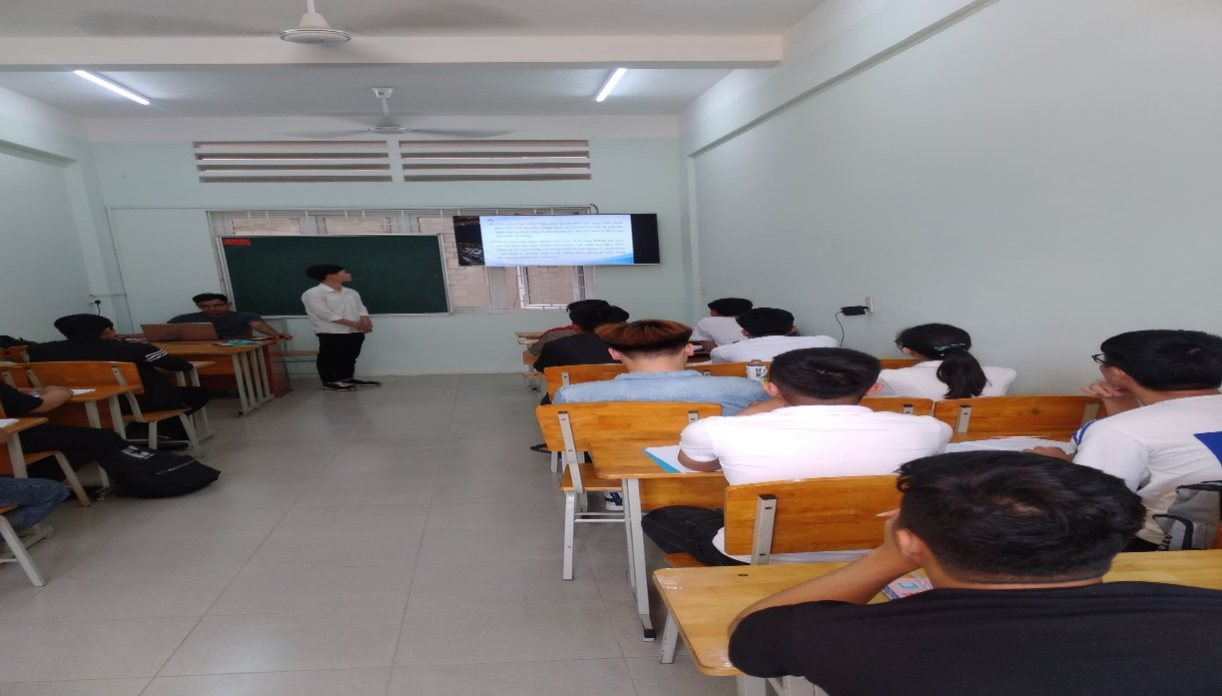
2. Dạy học dựa trên nghiên cứu:
Dạy học dựa trên nghiên cứu là cách tổ chức dạy học nhằm giúp người học hình thành và phát triển các năng lực nghiên cứu khoa học và đồng thời hiểu sâu sắc hơn các nội dung học tập.
- Đặc điểm của phương pháp
. Dạy học dựa trên nghiên cứu có thể được triển khai đối với một hoặc một nhóm người học.
. Dạy học dựa trên nghiên cứu có thể là một phần của các phương pháp dạy học dựa trên vấn đề, dự án hoặc dạy học dựa trên tình huống.
. Kiến thức và trải nghiệm về nghiên cứu khoa học của người học cần được áp dụng trước khi áp dụng phương pháp.
. Người học có thể cần được trang bị trước kiến thức về phương pháp nghiên cứu khoa –hoc.
*Một số hình ảnh hoạt động của sinh viên
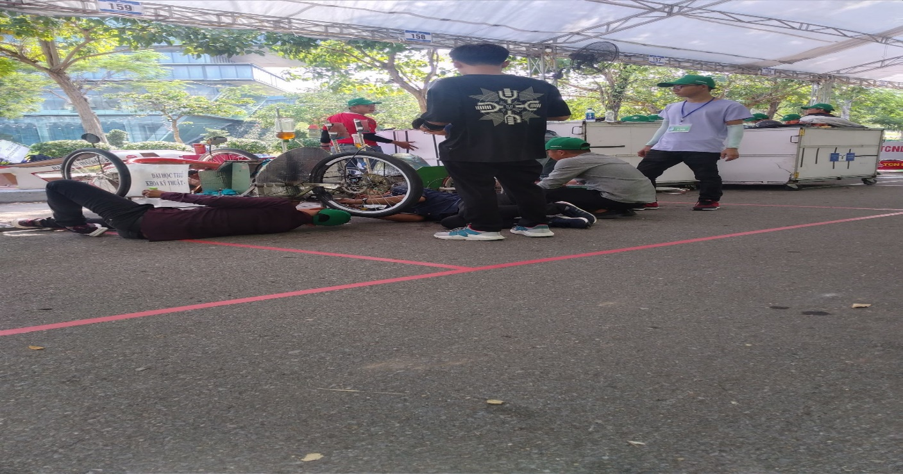
Sinh viên tham dự cuộc thi lái xe sinh thái tiết kiệm nhiên liệu của Công ty honda tổ chức hàng năm với chủ đề: Bạn đi được bao nhiêu km trong một lít xăng.
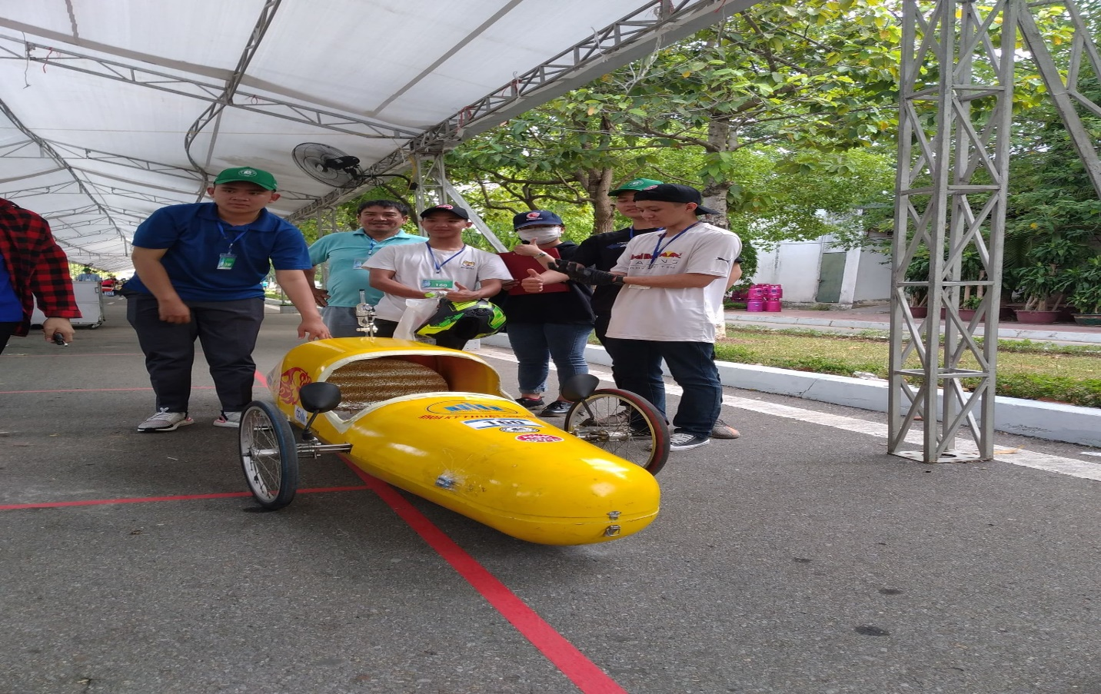

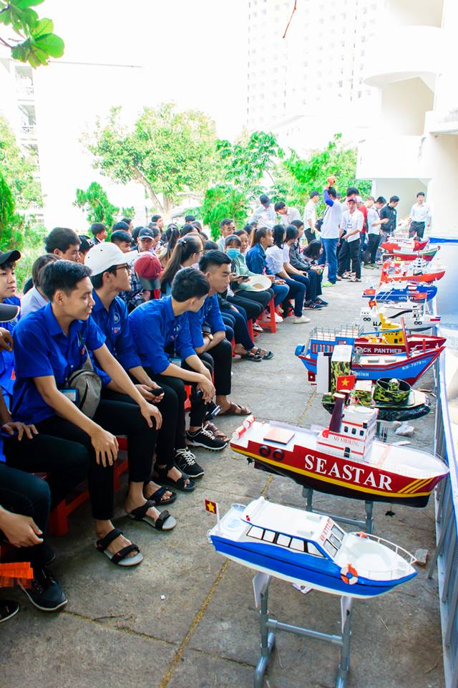

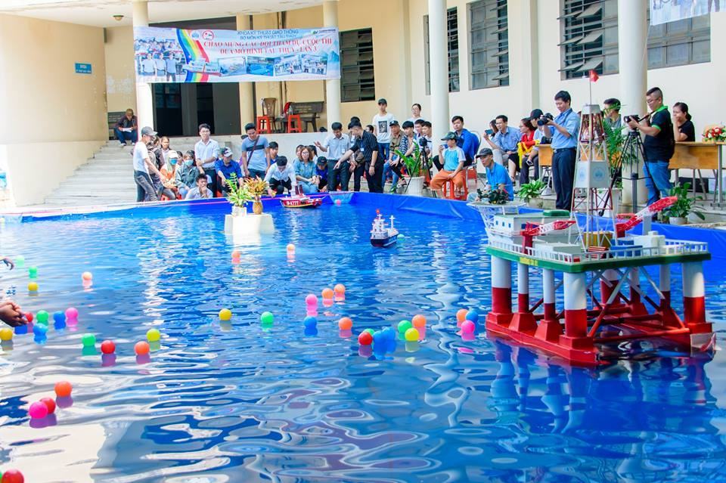
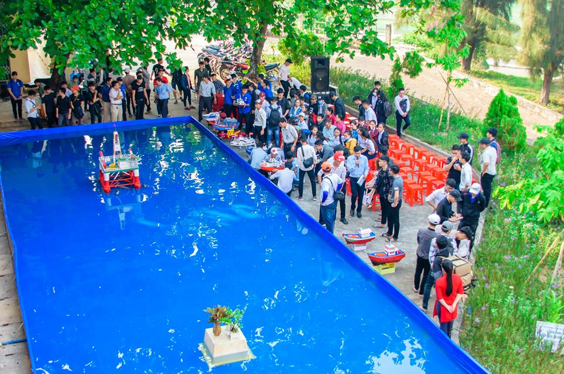

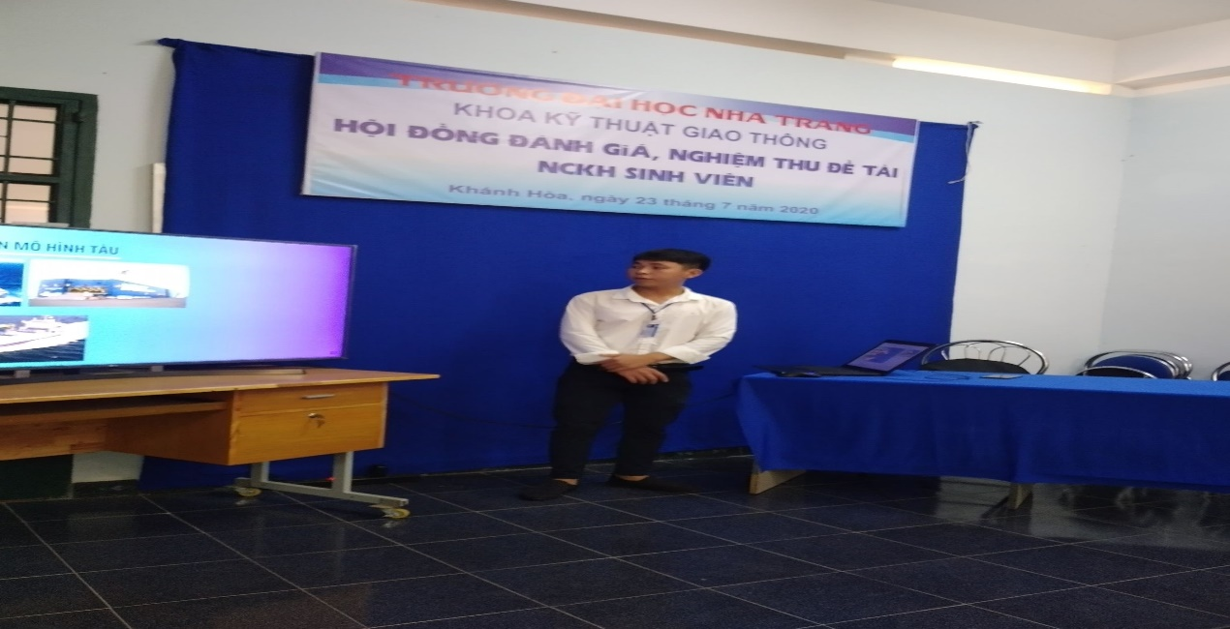
3. Dạy học trong môi trường cộng đồng
Dạy học trong môi trường cộng đồng là một phương pháp sử dụng tất cả các yếu tố của một cộng đồng (Như môi trường, văn hóa, lịch sử,…) làm bối cảnh để xây dựng các hoạt động dạy và học.
- Đặc điểm của phương pháp
. Hoạt động dạy và học được tiến hành ngay ở cộng đồng, tại thực địa.
. Giải quyết vấn đề hoặc thực hiện dự án là các hoạt động cốt lõi, được thực hiện chủ yếu bởi tập thể người học dưới sự tư vấn, hỗ trợ của giảng viên và sự cộng tác của cộng đồng.
. Cộng đồng cùng tham gia xây dựng, triển khai và hỗ trợ nguồn lực để giải quyết vấn đề hay thực hiện dự án.
. Nội dung của vấn đề, dự án gắn liền với nhu cầu của cộng đồng hướng đến sự phát triển bền vững.
Câu 2. Lựa chọn hai phương pháp dạy học (được mô tả trong tài liệu) hoặc bất kỳ, phù hợp với chuyên môn và xây dựng một ứng dụng cụ thể vào một môn học. Đồng thời cho biết tính đáp ứng của chuẩn đầu ra của môn học/ CTĐT đối với phương pháp giảng dạy đó.
A. Phương pháp dạy học dựa trên vấn đề là phương pháp dạy mà bản thân em đang dạy; với môn học sửa chữa thiết bị năng lượng tàu thủy.
. Ngay từ đầu của bài giảng sinh viên đã biết các chủ đề cụ thể để được lựa chọn và tham gia tìm hiểu, xây dựng kế hoạch và hoàn thiện nội dung. Các chủ đề của môn học được GV nêu ra: Phương pháp và thiết bị kiểm tra, phương pháp và thiết bị sửa chữa, quy trình công nghệ sửa chữa máy chính tàu thủy, quy trình công nghệ sửa chữa máy phụ và các thiết bị, quy trình công nghệ sửa chữa van và đường ống, quy trình công nghệ sửa chữa hệ trục và chân vịt,...
. Cá nhân hoặc một nhóm sinh viên chia theo sĩ số của lớp để chọn vấn đề thực hiện, giáo viên đóng vai trò hướng dẫn, định hướng, chỉ ra nguồn tài liệu và giải đáp những thắc mắc của sinh viên.
Giáo viên gợi ý cho sinh viên tham khảo nguồn tài liệu cho môn học
TT | Tên tác giả | Tên tài liệu | Năm  xuất bản | Nhà  xuất bản | Địa chỉ khai thác tài liệu | Mục đích  sử dụng
 |  |  |  |  |  | Học | Tham khảo
1 | Phùng Minh Lộc,  Hồ Đức Tuấn | Sửa chữa TBNL tàu thuỷ (xưởng in) | 2014 | ĐHNT | Khoa KTGT | X
2 | Nguyễn Đăng Cường | Lắp ráp, sửa chữa thiết bị tàu thuỷ | 2000 | KHKT | Thư viện | X
3 | Phùng Minh Lộc  Lê Xuân Chí | Động cơ đốt trong tàu thủy | 2015 | ĐH Nha Trang | Thư viện,  Khoa KTGT |  | X
4 | Phùng Minh Lộc  Mai Sơn Hải | Cấu tạo và sửa chữa ĐCĐT | 2007 | ĐH Nha Trang | Thư viện  Khoa KTGT |  | X
5 | Hyundai mipo dockyard co., ltd | Training course | 1998 |  | Khoa KTGT |  | X
6 | Hướng dẫn Bảo dưỡng,…của Hãng chế tạo

GIẢNG VIÊN GỢI Ý NHỮNG CHÚ Ý TRÌNH BÀY CHỦ ĐỀ
I. Cấu trúc của chuyên đề bao gồm các phần sau:
I. Đặt vấn đề:
1.1. Khái niệm, phân loại;
1.2. Lý do lựa chọn vấn đề (tính cấp thiết); Đối tượng, phạm vi, mục tiêu nghiên cứu; 1.3. Tổng quan về vấn đề nghiên cứu:
Tóm tắt nội dung các công trình nghiên cứu (SGK, Bài báo, Website…) liên quan mật thiết đến vấn đề đã được công bố ở trong và ngoài nước
Bảng 1: Danh mục tài liệu
(Làm cơ sở để viết nội dung và trích dẫn tài liệu tham khảo)
STT | Tên tác giả, tài liệu/Yếu tố xuất bản (Nhà xuất bản/năm, Website…) | Nội dung liên quan theo Mục lục  (từ trang… đến trang…)
1
N | Tài liệu cập nhật tối thiểu của một hãng máy cụ thể

1.4. Nội dung, phương pháp nghiên cứu
(LẬP BẢNG: các nội dung đáp ứng từng mục tiêu cụ thể)
Bảng 2. Nội dung và phương pháp nghiên cứu
TT | Mục tiêu cụ thể | Nội dung nghiên cứu  (Đề cương chi tiết áp dụng trên máy cụ thể) | Phương pháp nghiên cứu
1 | Đạt mục tiêu gì? | (1) Khái niệm, nhiệm vụ, yêu cầu, điều kiện làm việc | Lý thuyết (tài liệu)
2 |  | (2) Cấu tạo trên động cơ cụ thể đáp ứng từng nhiệm vụ, yêu cầu tại (1) | Phi thực nghiệm (mô phỏng)
3
4

II. Giải quyết vấn đề (thực hiện các nội dung để đạt mục tiêu cụ thể của chuyên đề)
2.1.
2.2.
…
III. Kết luận và kiến nghị:
3.1 Kết luận: Trình bày những phát hiện mới, những kết luận rút ra từ kết quả nghiên cứu (không bình luận);
3.2. Kiến nghị: Chỉ ra những điểm còn hạn chế, đề nghị nghiên cứu tiếp theo để hoàn thiện chuyên đề
+ Sau khi nhóm đã hoàn thành tìm hiểu và xây dựng được nội dung của chủ đề, nhóm thực hiện thuyết trình và trao đổi, giáo viên trợ giúp giải đáp thắc mắc, đánh giá kiểm tra các giả thuyết và kết luận của người học, hệ thống hóa kiến thức, khái quát hóa các kết luận.
+ Với phương pháp này hoàn toàn đáp ứng với chuẩn đầu ra của môn học, sau khi người học, học xong sẽ phân biệt và giải thích cơ chế các dạng hao mòn, hư hỏng máy; Xác định giới hạn hao mòn thiết bị năng lượng tàu thủy;
. Đề xuất phương pháp và thiết bị kiểm tra hao mòn, hư hỏng thiết bị năng lượng (TBNL)
. Xây dựng qui trình công nghệ cụ thể sửa chữa TBNL tàu thủy
- Máy chính;
- Máy và thiết bị phụ;
- Hệ thống van, đường ống
- Nồi hơi, tua bin;
- Hệ trục và chân vịt.

B. Phương pháp dạy học trong môi trường cộng đồng, bộ môn và cá nhân em cũng đã nhiều năm dạy và phục vụ bà con vùng biển về sử dụng và sửa chữa máy tàu cá.
Người dân vùng biển đa số là làm nghề đánh bắt cá, do vậy việc sử dụng máy móc thiết bị đạt hiệu quả cao là rất quan trọng, người dân chủ yếu sử dụng theo kinh nghiệm và do người cha truyền lại hướng dẫn cho người con với những kiến thức rất cơ bản và đơn giản, tuy nhiên với địa hình khai thác là biển cả, khí hậu khắc nghiệt, sóng to gió lớn, để bảo vệ tài sản và con người thì máy chính tàu cá phải làm việc liên tục và ổn định, mặt khác nếu có hư hỏng ngoài khơi thì người dân phải tự khắc phục, sửa chữa, thay thế được. Do vậy khi có cán bộ giảng dạy tới với người dân, họ rất phấn khởi, nhiệt tình trao đổi và làm việc cùng với giáo viên, họ cũng chia sẻ những sự cố thường gặp của máy móc thiết bị mà chỉ khi khai thác ngời khơi mới thấy được.
Hàng năm, bộ môn và cá nhân em đi giảng dạy và trao đổi với người dân vùng biển cũng đã hình thành được nhiều đề tài, dự án gắn liền với nhu cầu của cộng đồng và hướng đến sự phát triển bền vững và cũng làm cho bài giảng tại giảng đường dạy sinh viên được thêm sinh động và thực tế.
*Một số hình ảnh em dạy tại Phú Yên được VTV quay và đưa lên chương trình chào buổi sáng vào tháng 3/2020
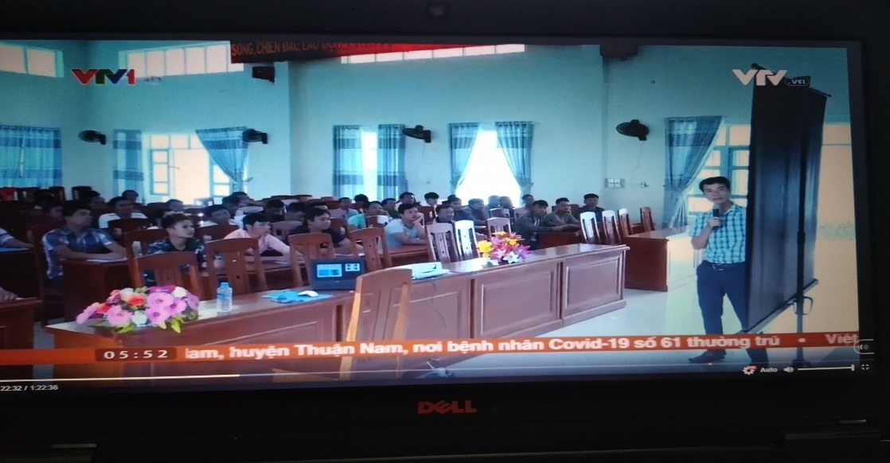

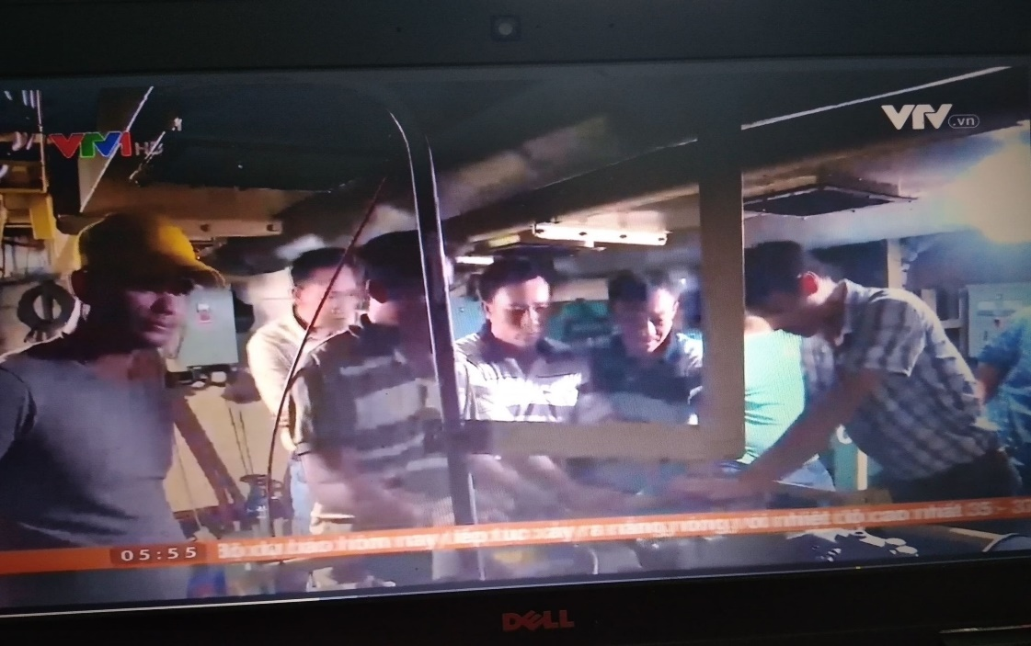

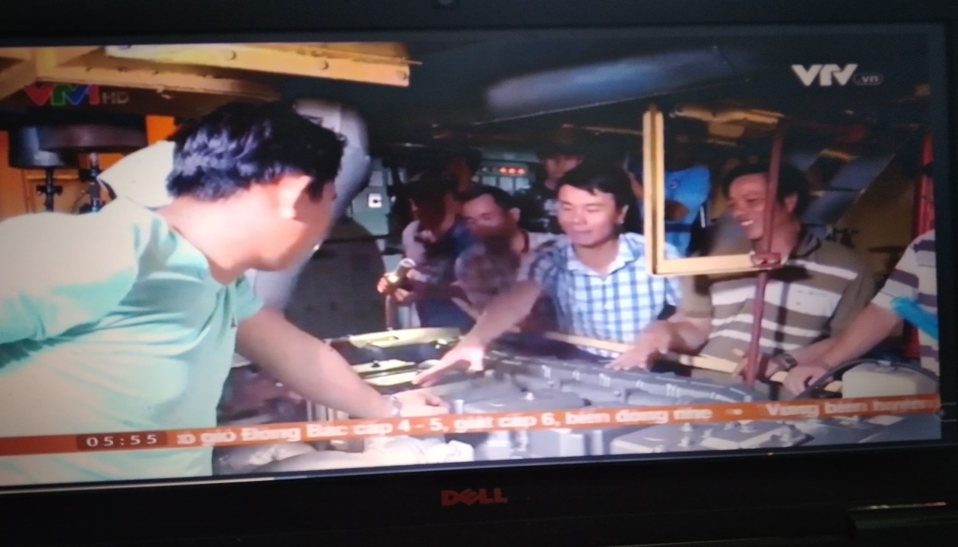

TÀI LIỆU THAM KHẢO
- PGS.TS. Lê Văn Hảo. Một số phương pháp dạy học bậc đại học. NXB Nông nghiệp -2011.
- PGS.TS.Lê Văn Hảo. Bài giảng dạy học đáp ứng chuẩn đầu ra chương trình đào tạo
- http://www.phongdbcl.ntu.edu.vn/

